3 CIUDADES QUE ENAMORAN
COLOMBIA
ÚNICA SALIDA
28 DE MARZO 2026
10 DÍAS / 09 NOCHES
ITINERARIO
DÍA 28, SÁBADO: BOGOTÁ
Recepción y traslado del aeropuerto Internacional El Dorado al hotel elegido. Alojamiento.
DÍA 29, DOMINGO: BOGOTÁ
Desayuno en el hotel. (Catedral de Sal de Zipaquirá). A la hora acordada uno de nuestros representantes lo contactará en su hotel para iniciar un recorrido por la sabana de Bogotá hasta llegar a Zipaquirá, cuyo nombre significa ‘ciudad de nuestro Padre’ en lengua chibcha. En épocas precolombinas, en esta región se explotaban manantiales salinos para producir ‘panes de sal’, moneda fuerte con la que comerciaban los muiscas.
Con el tiempo, la tecnología cambió y se empezaron a abrir socavones para extraer mayores cantidades de sal. En esas antiguas galerías subterráneas se erige la Catedral de Sal de Zipaquirá, 180 metros bajo la superficie. Allí hay una pequeña capilla de los mineros en homenaje a la Virgen, Nuestra Señora del Rosario de Guasá (esta palabra quiere decir ‘mina’ en chibcha). Al final de la visita regreso a Bogotá, al hotel y alojamiento.
DÍA 30, LUNES: BOGOTÁ
Desayuno en el hotel. A continuación, uno de nuestros representantes lo recogerá en su hotel para salir al centro histórico de Bogotá, donde se inicia un recorrido peatonal por la Plaza de Bolívar y las calles cercanas, donde se ven edificios como el Capitolio Nacional, centro de la vida legislativa del país; La Casa de los Comuneros; la Casa de Nariño, sede de la Presidencia de la República; y visita panorámica de la Iglesia Museo de Santa Clara. Entrada al Museo Botero y el Museo Casa de la Moneda. Regreso al hotel y alojamiento.

DÍA 31, MARTES: BOGOTÁ - MEDELLÍN
Desayuno en el hotel. Traslado al aeropuerto para tomar el vuelo de salida, con destino a la Ciudad de Medellín (Boleto aéreo incluido). Llegada, recepción y traslado del aeropuerto al hotel elegido. Alojamiento.

ABRIL, 2026
DÍA 01, MIÉRCOLES: MEDELLÍN
Desayuno en el hotel. A la hora indicada, uno de nuestros representantes lo contactará en su hotel para comenzar un recorrido panorámico en el que apreciará algunos lugares turísticos de Medellín, como el barrio poblado centro financiero, hotelero y comercial, Cerro Nutibara en cuya cima se encuentra una réplica de un típico pueblo antioqueño, Jardín Botánico, Parque Explora, Parque de los Deseos, Parque de los Pies Descalzos, Catedral Metropolitana y la Plaza Botero donde se encuentran 23 esculturas en bronce al aire libre del maestro colombiano Fernando Botero. Además, disfrutaremos de un recorrido en el sistema masivo de transporte público metro de Medellín. Al final regreso al hotel, resto del día libre y alojamiento.
Nota: El tour regular opera todos los lunes, miércoles y viernes.

DÍA 02, JUEVES: MEDELLÍN
Desayuno en el hotel. (Embalses del Peñol y Guatapé). A la hora acordada, encuentro en el lobby del hotel con uno de nuestros representantes quien nos guiará hacia el oriente del departamento. Durante el recorrido pasaremos por la población de Marinilla, seguido del municipio El Peñol, que en su historia guarda la inundación premeditada en 1970 para construir el complejo hidroeléctrico siendo en la actualidad una represa de importancia energética para Colombia, famosa por su malecón de atractivas zonas verdes, visitaremos también la réplica real del Viejo Peñol, que revive los sitios más emblemáticos antes de su inundación. Posteriormente llegaremos a “La Piedra del Peñol” monolito de 220 metros de altura con 740 escalones insertados hasta llegar a su cima. Concluimos nuestro itinerario del día visitando el hermoso municipio de Guatapé, uno de los pueblos más coloridos de Antioquia: llamado “el pueblo de los zócalos”. Donde se aprecian las fachadas del siglo XX de las viviendas coloridas, adornadas por zócalos como símbolo de las costumbres y oficios de sus habitantes. Regreso a Medellín y Alojamiento.
DÍA 03, VIERNES: MEDELLÍN – CARTAGENA
Desayuno en el hotel. Traslado al aeropuerto para tomar el vuelo de salida, con destino a la Ciudad de Cartagena (Boleto aéreo no incluido). Llegada, recepción y traslado del aeropuerto al hotel elegido en Cartagena. Alojamiento.
DÍA 04, SÁBADO: CARTAGENA
Desayuno. (Día de Playa-Isla del Encanto). Transporte en lancha rápida con destino a la isla incluida, allí podrá disfrutar de playas coralinas y variedad de fauna del arrecife, ideal para descansar o tomar alguna actividad opcional como buceo, snorkel, caminatas, entre otras. Almuerzo y regreso al muelle. Alojamiento.
DÍA 05, DOMINGO: CARTAGENA
Desayuno en el hotel. A la hora acordada, me encuentro con uno de nuestros representantes en el hotel donde se aloja para comenzar un recorrido panorámico por Cartagena de Indias.
Durante el circuito pasará por el área moderna de Bocagrande y el barrio de Manga, donde se ven casonas antiguas de inicios del siglo XX. Luego se visitará el Castillo de San Felipe de Barajas, con el que los españoles buscaban defenderse de los ataques ingleses en el siglo XVII. Continuamos con una breve caminata por el centro histórico de esta hermosa ciudad visitando la iglesia San Pedro Claver, lugar donde se encuentran los restos del Santo que lleva su mismo nombre, se finaliza el recorrido visitando el Museo de la Esmeralda. El recorrido terminará en su hotel, resto del día libre y alojamiento.

DÍA 06, LUNES: CARTAGENA
Desayuno. A la hora indicada traslado desde el hotel al aeropuerto de Cartagena para tomar vuelo a tu ciudad de origen.
FIN DE NUESTROS SERVICIOS.

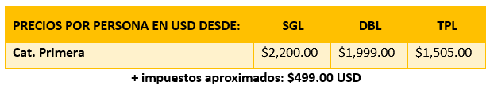
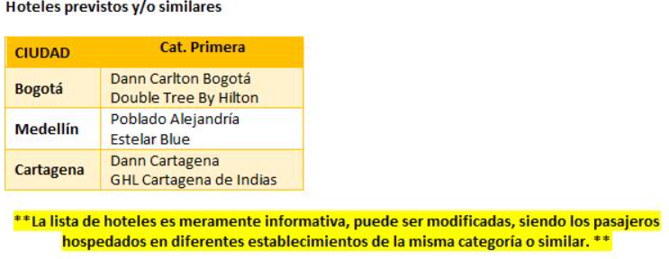
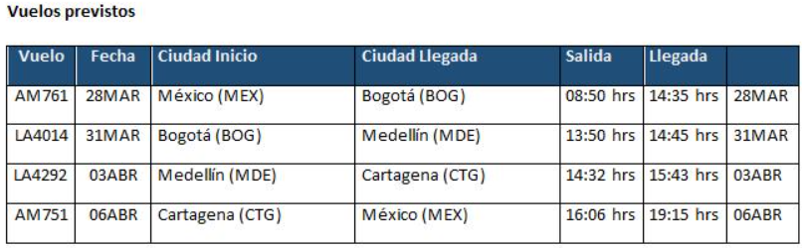

INCLUYE:
- VUELOS INTERNACIONALES Y DOMÉSTICOS SALIENDO DESDE LA CIUDAD DE MÉXICO
- TRASLADOS AEROPUERTO / HOTEL / AEROPUERTO EN SERVICIO REGULAR EN TODAS LAS CIUDADES
- 9 NOCHES DE ALOJAMIENTO CON DESAYUNO
- VISITA DE LA CIUDAD EN BOGOTÁ, MEDELLÍN Y CARTAGENA EN SERVICIO REGULAR
- VISITA A LA CATEDRAL DE SAL DE ZIPAQUIRÁ EN SERVICIO REGULAR
- EXCURSIÓN A LA PIEDRA DEL PEÑOL Y GUATAPÉ CON ALMUERZO TÍPICO INCLUIDO EN SERVICIO REGULAR
- VISITA A LA ISLA DEL ENCANTO SERVICIO REGULAR
- MALETA DOCUMENTADA 20 KG
- TARJETA DE ASISTENCIA (APLICA HASTA LOS 69 AÑOS-SOLO PARA RESIDENTES EN MÉXICO)

NO INCLUYE:
- ALIMENTOS Y BEBIDAS NO MENCIONADOS
- PROPINAS PARA MALETEROS, TRASLADISTAS, GUÍAS Y MESEROS
- GASTOS DE ÍNDOLE PERSONAL

IMPORTANTE
- LA VISITA A LA CATEDRAL DE SAL NO ES RECOMENDABLE PARA PASAJEROS QUE TENGAN ALGUNA CONDICIÓN DE CLAUSTROFOBIA O QUE TENGAN PROBLEMAS DE MOVILIDAD
- PIEDRA DEL PEÑOL: LOS VISITANTES PUEDEN ASCENDER A LA PIEDRA PAGANDO EL ASCENSO COMO OPCIONAL EN DESTINO, DESDE LA CIMA DE LA PIEDRA SE PODRÁ APRECIAR LA VISTA DE LOS EMBALSES Y ALGUNAS POBLACIONES DE LA REGIÓN.
- EL ORDEN DE LAS VISITAS DE LAS CIUDADES PUEDE SER ALTERADO POR CAUSAS DE FUERZA MAYOR, CLIMATOLOGÍA, O CUESTIONES TÉCNICAS Y OPERATIVAS. PODRÁ SER MODIFICADO EN FUNCIÓN DE LA DISPONIBILIDAD DE LOS SERVICIOS TERRESTRES Y AÉREOS RESPETÁNDOSE EN TODO MOMENTO LA REALIZACIÓN DE TODAS LAS VISITAS Y EXCURSIONES PROGRAMADAS EN EL ITINERARIO.

